Концепция проекта https://brpo.by/wp-content/uploads/2023/11/%D0%9A%D0%9E%D0%9D%D0%A6%D0%95%D0%9F%D0%A6%D0%98%D0%AF-%D0%91%D0%B5%D0%BB%D0%B0%D1%80%D1%83%D1%81%D1%8C-%D0%BF%D0%BE%D0%BC%D0%BD%D0%B8%D1%82.-%D0%9F%D0%BE%D0%BC%D0%BD%D0%B8%D0%BC-%D0%BA%D0%B0%D0%B6%D0%B4%D0%BE%D0%B3%D0%BE-%D1%81%D0%B1-2-4.pdf

Прежде чем создавать учетные записи ученикам, необходимо обязательно внести координаты вашей школы (это важно!!)
Входим в свою учетную запись.  Далее  Данные/общие данные/ данные/ учреждения  В строке название вводим название вашей школы, чтобы быстрее найти | 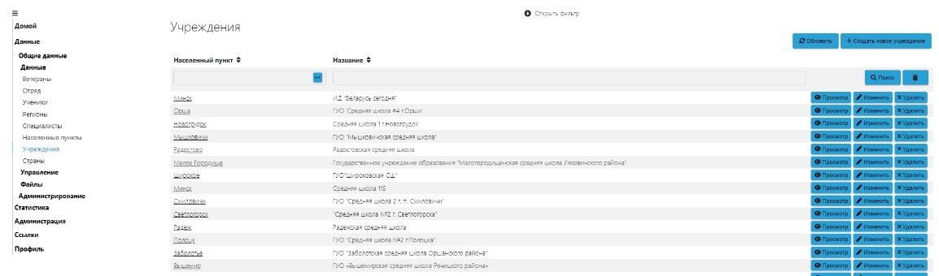
Нажимаем синюю кнопку Изменить | 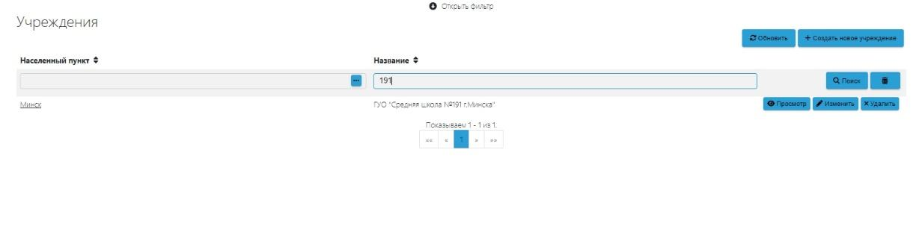
Сверху вкладка Местонахождение  Надо указать Долготу и Широту | 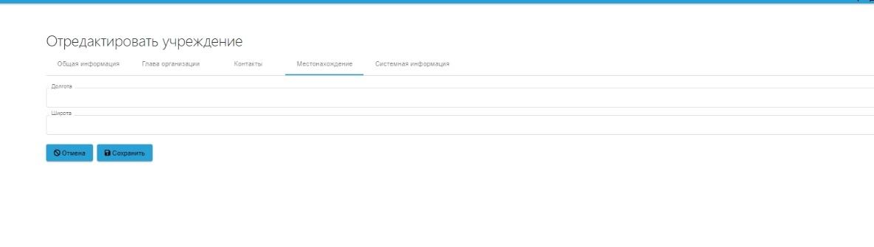
Открываем в браузере Яндекс карту
https://yandex.by/maps

В строке поиска по карте вводим название школы  !!!Убеждаемся, что на карте указана точно ваша школа!!! | 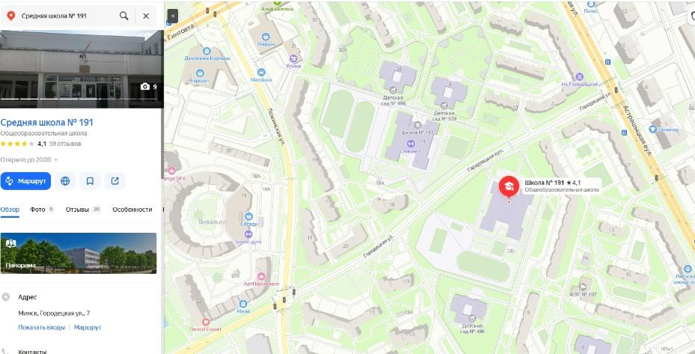
Правой кнопкой мыши нажимаем на школу  Появляется окно  Нажимаем Что здесь? | 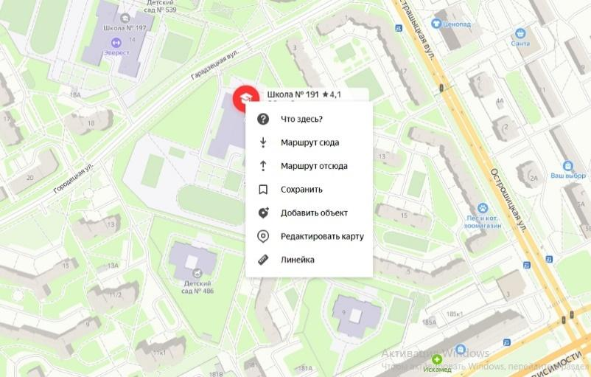
Слева появляются координаты объекта  Копируем координаты !!первая – широта, вторая –долгота!! | 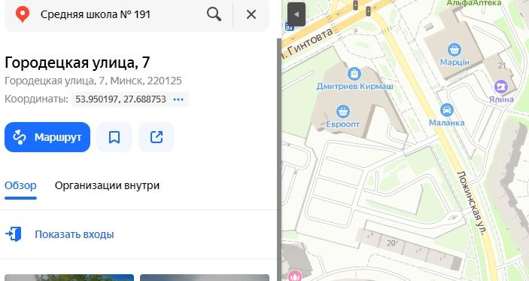
Вставляем в поля местонахождения  Сохранить! | 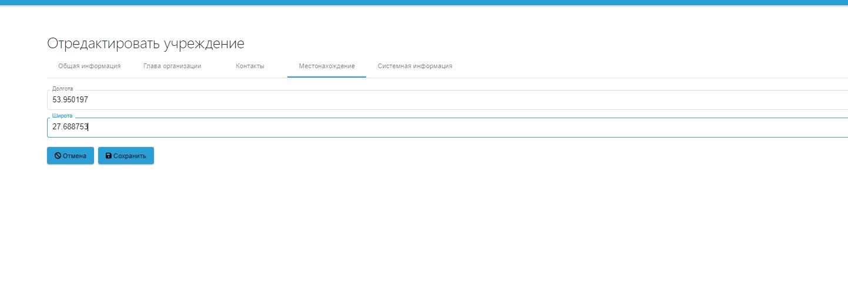

Инструкция по добавлению ученика
Ученикам нужно скачать на свой телефон мобильное приложение «Беларусь помнит» (есть в Playmarket и AppStore) ссылка на приложение в Playmarket https://play.google.com/store/apps/details?id=by.sb.bp.mobile
Выглядит вот так
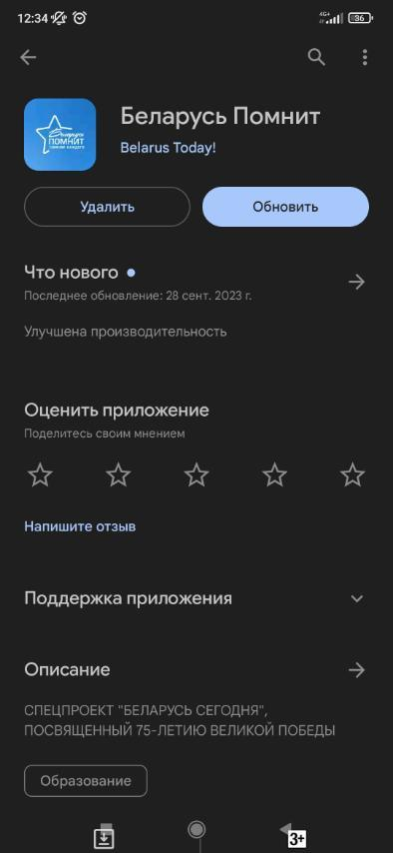
Учитель входит в свою учетную запись в админке сайта по своему логину и паролю
Ссылка на админку
https://xn--80abmnnhhgijlrg1k.xn--90ais/bp_manager.php
Далее учитель создает учетную запись для каждого своего ученика
Заходим в свою учетную запись  Вводим логин и пароль | 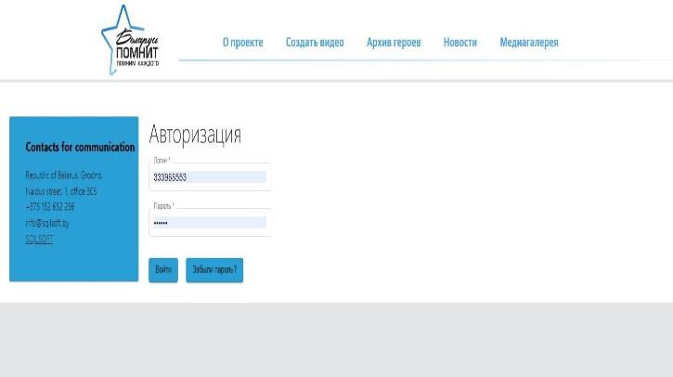
Попадаем на главную страницу админки  Далее слева есть меню  Нажимаем  Данные/Общие данные/Данные/ Ученики | 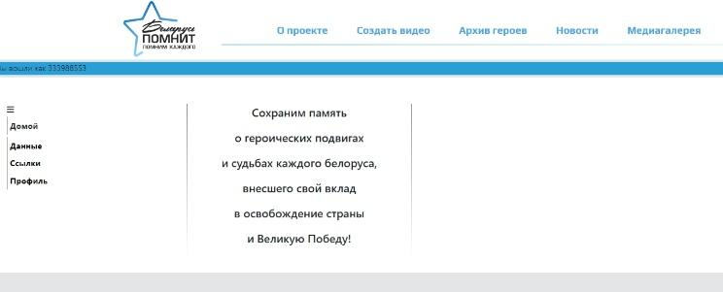
Попадаем в раздел, где информация про учеников | 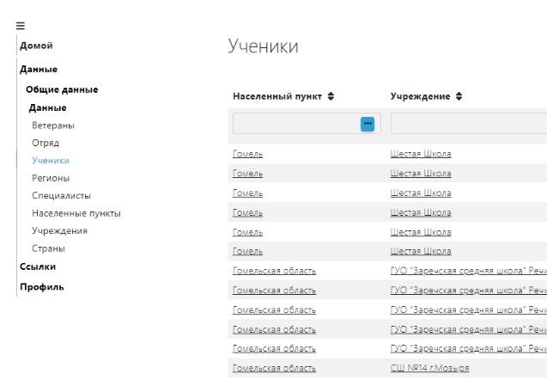
Чтобы создать нового ученика, нажимаем на кнопку вверху справа  + Создать нового ученика | 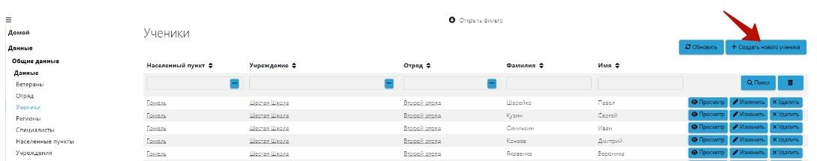
Появляется страница создания нового ученика.  Здесь нужно заполнить данные ученика  Имя, Отчество (не обязательно, но желательно), Фамилия, дата рождения, номер телефона !!!номер телефона в формате – код номер – (например 29ххххххх, 33ххххххх).  Без +375  Электронную почту ученика заполнять не обязательно ( по желанию) | 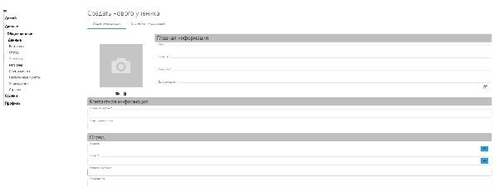
Далее раздел Отряд  Заполняем так:  В строке Куратор в конце кнопка и точками, нажимаем ее | 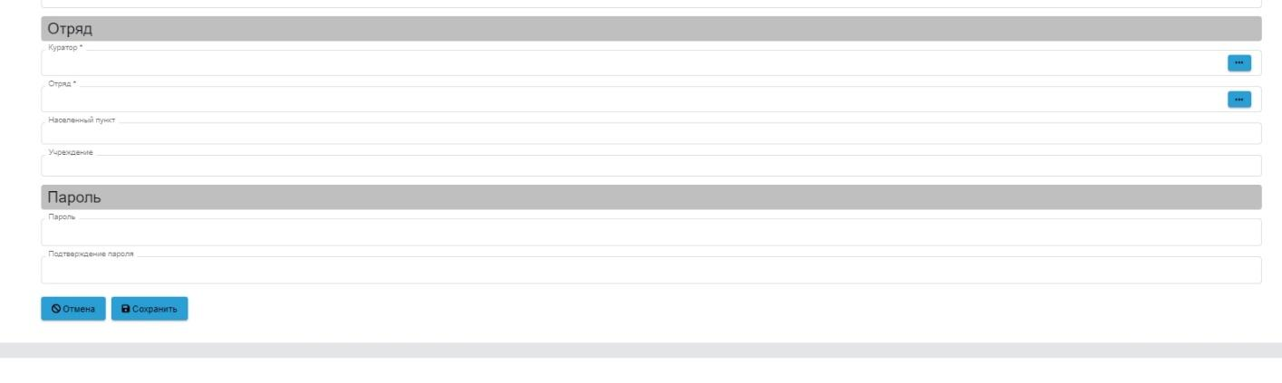
Появляется окно, в котором нужно в строке Фамилия ввести фамилию куратора отряда и нажать ввод (enter) | 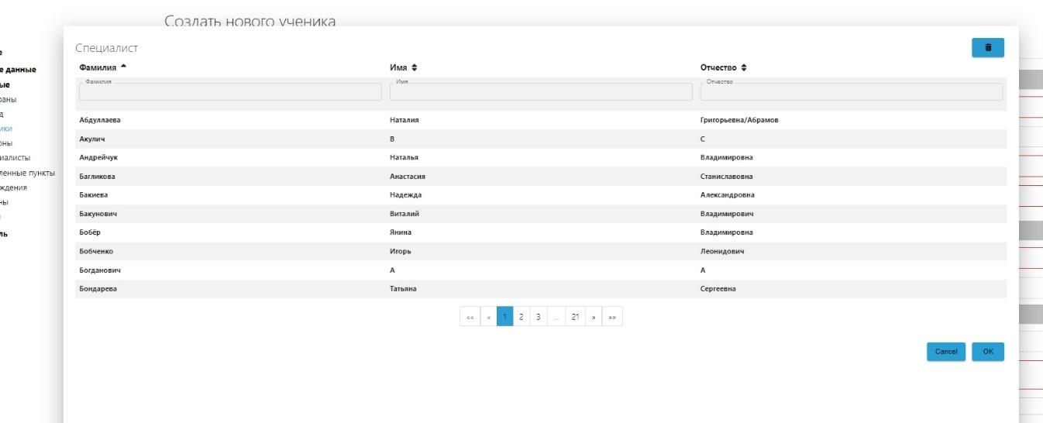
Наводим курсор на фамилию того куратора, к которому относится создаваемый ученик и делаем двойной клик мышкой | 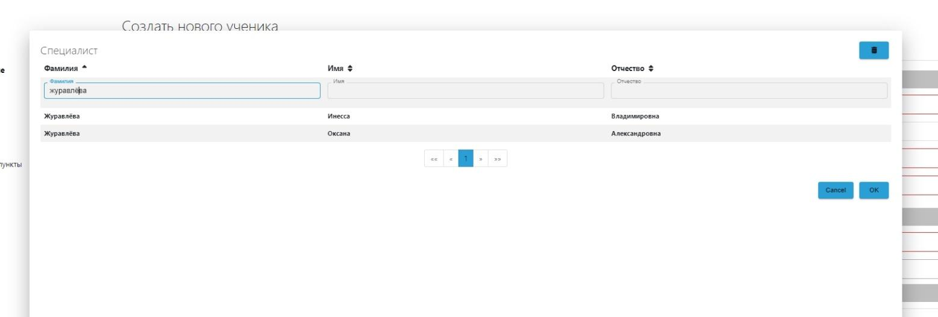
Выбранный куратор подставился в строку Куратор  Далее нужно таким же образом заполнить строку Отряд  Нажимаем на кнопку с точками | 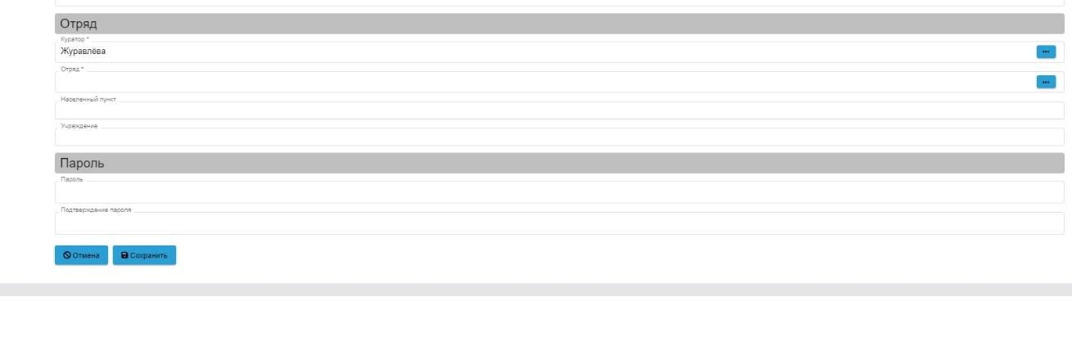
Появляется окно, в котором нужно выбрать отряд  Можно искать по названию учреждения, можно по названию отряда | 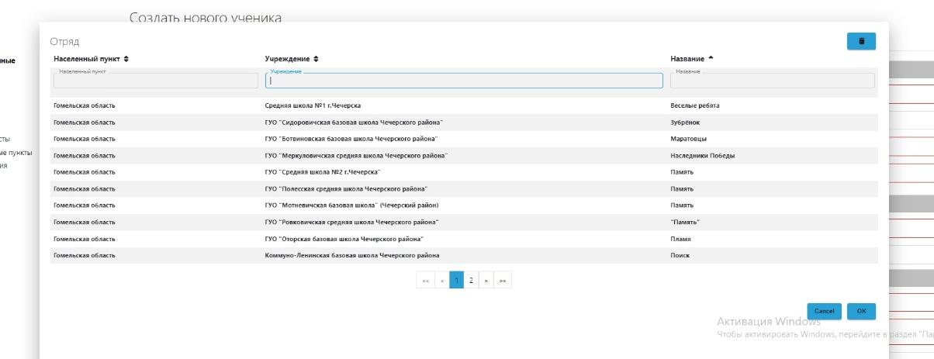
Находим нужный отряд (тот, в котором числится создаваемый ученик) и делаем двойной клик | 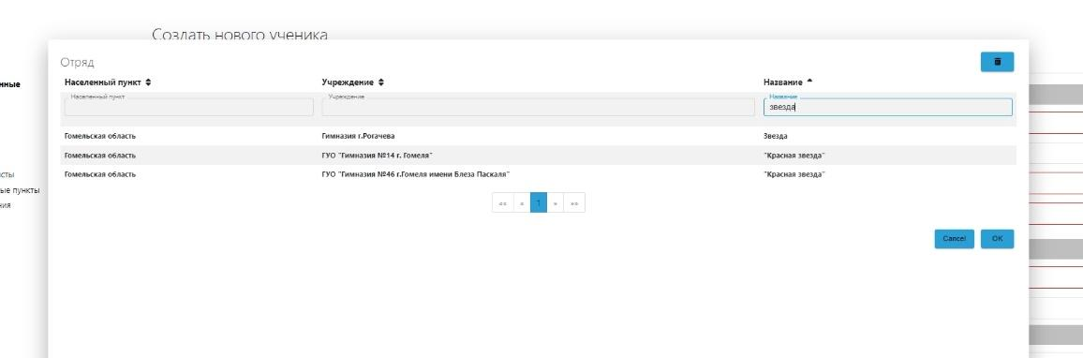
Отряд добавился

Населенный пункт и учреждение добавляются автоматически после добавления отряда ( к какому учреждению образования относится отряд)
Далее нужно назначить пароль для создаваемого ученика.  Придумываете пароль  Вводите в строку Пароль  Затем такой же пароль в строку Подтверждение пароля | 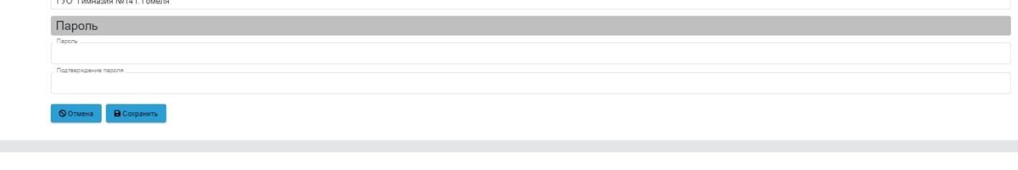
Когда все заполнено, нажимаете Сохранить

Ученик создан!

Пароль, который вы придумали для ученика нужен ученику для входа в мобильное приложение.

Если возникли вопросы, можете писать редактору сайта на email
kutaisova@sb.by

